**新 书 推 荐**

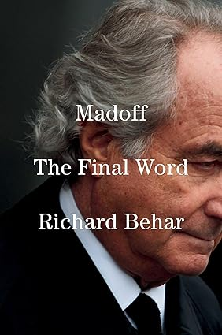

**中文书名：《麦道夫:最后的话》**

**英文书名：*Madoff: The Final Word***

**作 者：Richard Behar**

**出 版 社：S&S/Avid Reader**

**代理公司：ANA/Zoey**

**页 数：384页**

**出版时间：2024年7月**

**代理地区：中国大陆、台湾**

**审读资料：电子稿**

**类 型：传记回忆录**

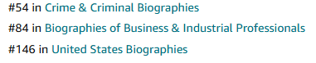

**内容简介：**

调查记者理查德·贝哈尔（Richard Behar）带我们走进史上最大庞氏骗局的主谋伯尼·麦道夫（Bernie Madoff）的秘密罪行和戏剧性的垮台。

本书是调查记者理查德·贝哈尔15年报道的产物，揭露了史上最大的庞氏骗局和持续时间最长的骗局背后臭名昭著的罪犯的故事。成千上万的人在麦道夫的骗局中遭受损失，总金额高达650亿美元。有两名遭受重大损失的人自杀了。贝哈尔透露，麦道夫的盗窃行为实际上始于20世纪60年代早期，要比他自称的早得多。如此罪行怎么这么长时间不被发现？他为什么要开始？他的贪婪之心是如何渐渐膨胀的?

贝哈尔首次揭露了麦道夫欺诈的全部。到2021年麦道夫去世时，他已经给贝哈尔发了300多封电子邮件和几十封手写信件。二人进行了大约50次(录音)电话交谈，贝哈尔还三次亲自到监狱探访。这些年里，贝哈尔采访了监管者、检察官、投资者、华尔街专家和麦道夫的前雇员，以及数千份文件，其中许多是机密文件。在这本书中，麦道夫书说了他欺骗轻信的投资者、知名对冲基金和基金经理、监管机构和SEC调查人员的诡计。

**作者简介：**

**理查德·****贝哈尔（****[Richard Behar](https://richardbehar.com/)）**是《福布斯》杂志调查栏目的特约编辑，也是Netflix关于俄罗斯黑手党热门纪录片《土匪与骗子》（*Bandits and Grifters*）的副制片人和解说员。他曾在《财富》、《时代》和《福布斯》工作，并为Fast Company、CNN和BBC进行过调查。在40年的职业生涯中，贝哈尔获得过20多个新闻奖。

**感谢您的阅读！**

**请将反馈信息发至：版权负责人**

**Email**：**[Rights@nurnberg.com.cn](mailto:Rights@nurnberg.com.cn)**

安德鲁·纳伯格联合国际有限公司北京代表处

北京市海淀区中关村大街甲59号中国人民大学文化大厦1705室, 邮编：100872

电话：010-82504106, 传真：010-82504200

公司网址：[http://www.nurnberg.com.cn](http://www.nurnberg.com.cn/)

书目下载：<http://www.nurnberg.com.cn/booklist_zh/list.aspx>

书讯浏览：<http://www.nurnberg.com.cn/book/book.aspx>

视频推荐：<http://www.nurnberg.com.cn/video/video.aspx>

豆瓣小站：<http://site.douban.com/110577/>

新浪微博：[安德鲁纳伯格公司的微博_微博 (weibo.com)](https://weibo.com/1877653117/profile?topnav=1&wvr=6)

微信订阅号：ANABJ2002

